第１８回世界青年学生祭典の成功にむけて
財政づくりにご協力ください

私たちは、この間、企業・産別の枠を超えて青年・学生が反戦平和の問題を学び、お互いの労働や生活実態を交流する平和友好祭運動を行ってきました。世界の国々においても、失業、貧困、差別、戦争など、様々な問題が各地の青年を取り巻き、それに対して抵抗する青年の隊列があることもあきらかになりました。
今年12月にエクアドルで開催される第18回世界青年学生祭典では、全世界のたたかう青年が国籍、人種、思想、宗教などの違いを超えて一同に会し、各国の状況やたたかいを報告し合います。日本の青年もその交流の輪に加わり、連帯を深め、その経験を今後の運動の発展に向けた力としていくことが求められています。
北海道実行委員会では、４月27日に開催した『第52回北海道青年学生平和友好祭全道総会』で、第18回世界青年学生祭典に参加者を派遣することを決定し、11月６日に開催した第3回実行委員会で北海道から３人の仲間を派遣することを決定しました。あわせて参加費用150万円（一人50万円）を全道の仲間の協力により確保することも確認しました。
つきましては、次のとおり『世界祭典Ｔシャツ』を販売いたしますので、財政づくりにご協力をよろしくお願いします。

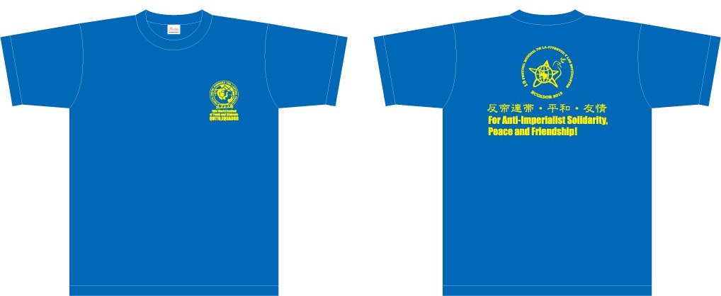

価格は一枚２,０００円。サイズはＬサイズです。

＊注文・お問い合わせ先
自治労北海道本部青年部 瀧口・岡
ＴＥＬ：０１１－７４７－３２１１ ＦＡＸ：０１１－７００－２０５３
メール：oka@jichiro-hokkaido.gr.jp
＜世界青年学生祭典の意義と歴史＞
世界祭典（世界青年学生祭典）の開催のきっかけとなったのは、全世界で数千万人の犠牲者を出した第２次世界大戦でした。ドイツ、日本、イタリアなどのファシズムとたたかい、ヨーロッパを解放した連合国軍の青年兵士たちは、ドイツ・ベルリン南方のエルベ河畔で「エルベの誓い」を確認しました。そこには、「戦争を再び繰り返すまい。平和で豊かな未来のため青年は手をたずさえよう」という、悲惨な戦争を二度と許さないという青年の決意が込められていました。この決意に基づいて、1945 年11 月にロンドンに集った世界の青年は、世界青年会議を開催しました。そこでは「エルベの誓い」の趣旨を広げるために、世界の青年が一同に会して友情と連帯を深める世界的規模の取り組みを行うことが確認され、1947 年にプラハで第１回世界青年学生祭典が開催されました。
当初は「平和・友情」のスローガンではじまり、さまざまな妨害・分断策動をはねのけて世界の青年が幅広く友情を深め、戦争反対を誓い合う場としての重要性を高めていきました。祭典運動の原動力として平和と社会進歩、民族独立を掲げてたたかう青年の連帯が不可欠とされ、「社会主義国で社会主義建設を進める青年」「資本主義国で搾取に抗してたたかう青年」「帝国主義の支配に対して民族解放運動をたたかう青年」の３つの勢力が、祭典運動を進める中心的な力として位置づけられるようになりました。そして、青年の国際連帯を取り巻く状況が変わる中、第９回祭典では「平和・友情・連帯」へとスローガンが発展し、第10 回ベルリン祭典では、平和をおびやかす元凶を明らかにした「反帝連帯・平和・友情」のスローガンが掲げられるようになっていきました。
しかし、89 年のピョンヤン祭典の成功の後、90 年を前後したソ連や東欧の社会主義世界体制の解体によって、祭典運動を担ってきた３つの勢力のうち１つが大きく欠けることになり、その後、青年の国際連帯のたたかいは停滞を余儀なくされました。世界祭典が再び開かれたのは、97 年にキューバで開催された第14 回ハバナ祭典であり、８ 年というかつてなかった間隔をあけながらも、132 カ国から約１万３千人の青年がハバナに集い、長らく分断され、個別化していた世界の労働運動、社会主義運動、民族解放運動が再び横の連帯でつながれ、ともに手を取り合うことに成功しました。
2005 年にベネズエラで開催されたカラカス祭典では、日本からは34 人の代表団が参加し、世界の青年たちと社会変革に向けた歩みを進めるベネズエラの青年たちへの連帯を表明しました。

これまでの世界祭典運動のあゆみ

